Тема: «Роль экологических сказок для дошкольников»
Автор: Ярусова Татьяна Николаевна
Место работы: Муниципальное бюджетное дошкольное образовательное учреждение Вологодского муниципального района «Сосновский детский сад»
Вологодский муниципальный район
Сказка входит в жизнь ребенка с самого раннего возраста, сопровождает на протяжении всего дошкольного детства и остается с ним на всю жизнь. Со сказки начинается его знакомство с миром литературы, с миром человеческих взаимоотношений и со всем окружающим миром в целом.
Необходимо отметить, что экологические сказки учат: познавать окружающий мир, воспитывать чувство причастности к благополучию в природе, думать о последствиях своих поступков по отношению к окружающему миру, об ответственности за сохранение ее богатства и красоты.
Методика использования экологических сказок включает несколько этапов:
– обсуждение со старшими дошкольниками сказок экологического характера, созданных детскими писателями, например В. Бианки «Чей нос лучше» (о приспособительных особенностях клюва у птиц) и др.;
– придание известным народным и авторским сказкам экологического сюжета, например, как герои сказки «Репка» каждый день делали зарядку и без труда собрали свой урожай;
– сочинение сказки на заданный сюжет в микрогруппах или по цепочке;
– сочинение детьми собственных сказок (индивидуально или в микрогруппах и дома с родителями);
– красочное оформление своих произведений;
Среди интересных приемов – инсценирование фрагментов экологических сказок. Сказки, наполненные экологическим содержанием, например, сказка, где Колобок отправляется на поиски своего растения (пшеницы) и встречает на своем пути зайца, медведя и лису, у которых уже есть свои растения (заячья капуста, медвежье ушко, лисохвост), вызывают у дошкольников не меньший интерес, чем первоисточник.
Для поддержания интереса используются экологические тренинги по содержанию изучаемой экологической сказки (например: «Я дерево, мои руки – ветки»), иллюстрирование («Сказка, я тебя рисую»), рассматривание книжных иллюстраций и самостоятельное изготовление книжек-малюток, самостоятельное сочинение сказок на выбранную тему, старая сказка на новый лад, «перевирание» сказки, продолжение начатой сказки, сказка «наизнанку», что было бы, если... и т.п.

Бажов, П. Малахитовая шкатулка / П. Бажов; худож. Т. Ляхович. – М.: Экскмо, 2006. – 592 с. : ил. – (Детская библиотека). Смолоду Павел Бажов интересовался уральским фольклором. Ему были знакомы «тайные сказы» – устные предания, в которых сказка причудливо переплеталась с реальной жизнью. Свои литературные произведения Бажов тоже называл сказами. «Малахитовая шкатулка» – это сборник сказов о нелегком труде на горных заводах, о радости творчества, о бережном отношении к природе. Удивительный мир природы Урала открывают нам сказы: «Огневушка-Поскакушка», «Золотые дайки», «Две ящерки» и другие.
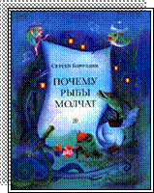
Баруздин, С. Почему рыбы молчат: сказки / С. Баруздин ; худож. М. Беляева. – М.: Детская литература, 1983. – 23 с. : ил. Сказки-притчи Сергея Баруздина помогают ответить на многие вопросы, которые дети задают взрослым: о рыбках, воробьях, черепахах, страусах, улитках и других обитателях планеты. Эти сказки продолжают развивать одну из наиболее актуальных проблем современной детской литературы – тему общения человека с природой. Все они объединяются гуманной мыслью о необходимости добра и дружбы, воспитывают у вас светлое и поэтическое отношение к животному миру.
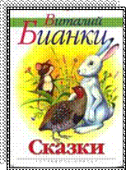
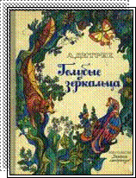
Бианки, В. Сказки / В. Бианки. – М. : Стрекоза-Пресс, 2002. – 160 с. «Чьи это ноги?», «Кто чем поет?», «Чей нос лучше?», «Лесные домишки», «Одинец» – в основе всех лесных сказок, рассказов и повестей Виталия Бианки лежат его собственные научные наблюдения над жизнью леса и его обитателей. Создавая их, он стремился и ребят приучить к самостоятельным наблюдениям над родной природой.В. Бианки очень просто и доступно показывает зависимость одного явления в природе от другого.
Дитрих, А. Голубые зеркальца / А. Дитрих. – М. : Детская литература, 1973. – 139 с. Веселые сказки, собранные в книге Александра Дитриха, поведают вам о жизни, повадках, приключениях мохнатых и пернатых героев, откроют секреты хитрой лесной грамоты, расскажут о том, что прячут от людских глаз глухие чащи, о том, сколько красоты, сколько радости дарит человеку Природа.
Заходер, Б. В. Избранное: стихи, сказки, переводы, пересказы / Б. В. Заходер. – М. : Астрель : АСТ, 2006. – 689 с. Прочитав эту книгу, вы познакомитесь с интереснейшим миром живой природы. Бориса Заходера можно отнести к тем особенным людям, которые могли слышать и понимать язык природы и животных и переводить его на язык, «человеческий». Чудесные сказки Б. Заходера помогут вам лучше понять и полюбить окружающий мир, научат бережно относиться к природе.

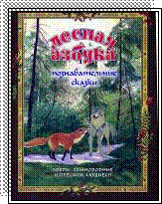
Зотов, В. Лесная азбука : звери, земноводные и пресмыкающиеся : познават. сказки для дошк. и мл. шк. возраста / В. Зотов ; худож. С. Яровой. – М. : Орбита-М, 2005. – 175 с. : ил. «Лесная азбука» – это серия познавательных сказок детского писателя Владимира Зотова о животном и растительном мире нашего леса. Эти сказки помогут вам, ближе познакомиться с зеленым чудом, название которому – лес, с удивительным и неповторимым миром его обитателей.
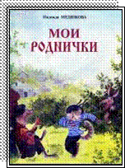
Медюкова, Н. Мои роднички : сказки / Н. Медюкова. – Чебоксары, Чувашское книжное издательство, 1999. – 47 с. Надежда Медюкова издала уже третью книгу сказок и сама их проиллюстрировала.Чудные дела творятся в этих сказках. Обо всех необычайных тайнах вы прочитаете в добрых сказках жителей Родничков.
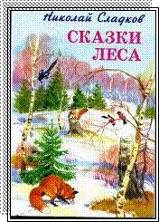
Сладков Н. Сказки леса / Н. Сладков ; худож. Б. Игнатьев. – М. : Книги «Искателя», 2003. –70 с. : ил. Николай Сладков посвятил изучению природы всю жизнь, делился с маленькими читателями своими наблюдениями, пытался им привить любовь к природе родного края. Большой друг и защитник природы и животных, Николай Сладков выступал за полный запрет любительской охоты
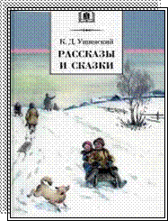
Ушинский, К. Д. Рассказы и сказки / К. Д. Ушинский. – М. : Детская литература, 2008. – 219 с. Константин Ушинский сочинил сказки о растениях и животных, о птицах, о явлениях природы, о самих детях. Сказки К. Ушинского побуждают присматриваться к родной природе, изучать ее, осмысливать окружающие явления. Его народные сказки очень близки между собой, они словно рассказываются от лица сказочника, который обогащает их народной шуткой. О бережном отношении к природе, т.е. об экологии, люди думали не только в последние десятилетия, но и в далекие времена. Как вы заметили, тема экологии затронута даже в сказках.

